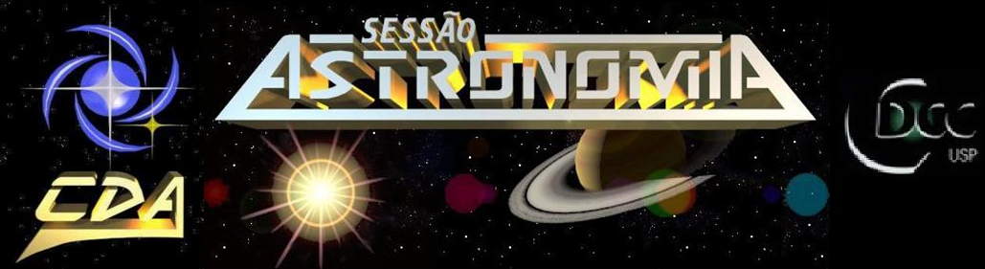http://www.cdcc.usp.br/cda/

- Tema da Palestra: Os 20 anos do Telescópio Espacial Hubble
- Data: 29 de maio de 2010
- Horário: 21 horas
- Local: Auditório do Observatório do CDCC (CDA)
- Palestrante: Joseana dos Santos Soares
- Contato: joseana.soares@usp.br

Sinopse
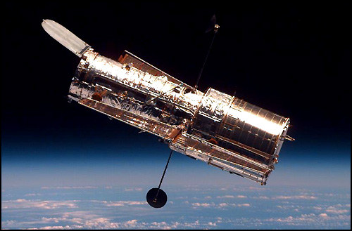
O Telescópio Hubble na verdade trata-se de um satélite artificial que carrega um grande telescópio que opera nos comprimentos de onda visível e infravermelho. Lançado em 24 de abril de 1990 utilizando o ônibus espacial discovery, o Telescópio Hubble foi o primeiro grande observatório espacial, mas seu projeto data de uma época muito anterior. Um grande projeto que sofreu inúmeros atrasos. Um telescópio com míopia que precisou de óculos, mas que ainda assim nos forneceu mais de 500 mil fotografias que mudaram nossa visão de universo, confirmando teorias e abrindo espaço para a criação de novas.

Telefone: (16)3373-9191

